**Министерство науки и высшего образования Российской Федерации Федеральное государственное бюджетное образовательное учреждение высшего образования**

**«Московский государственный технический университет**

**имени Н.Э. Баумана (национальный исследовательский университет)»**

**(МГТУ им. Н.Э. Баумана)**

**Факультет «Информатика и системы управления»**

**Кафедра «Системы обработки информации и управления»**

**Курс «Базовые компоненты интернет-технологий»**

Отчёт по Рубежному Контролю №1

по курсу «Базовые компоненты и интернет-технологии»

Вариант 16

Выполнил:

студент группы ИУ5-33Б

Рыбин Владислав

Проверил:

к.т.н., доц., Ю. Е. Гапанюк

2022 г.

Полученное задание:

Необходимо создать два класса данных в соответствии с Вашим вариантом предметной области, которые связаны отношениями один-ко-многим и многие-ко-многим.

Необходимо создать списки объектов классов, содержащих тестовые данные (3-5 записей), таким образом, чтобы первичные и вторичные ключи соответствующих записей были связаны по идентификаторам.

Необходимо разработать запросы в соответствии с Вашим вариантом.

Предметная область: класс_1 – Книга, класс_2 – Книжный магазин, вариант запросов: В.

Запросы:

1. «Книга» и «Книжный магазин» связаны соотношением один-ко-многим. Выведите список всех книжных магазинов, у которых название начинается с буквы «А», и их книги.
2. «Книга» и «Книжный магазин» связаны соотношением один-ко-многим. Выведите список магазинов с минимальной ценой книги в каждом, отсортированных по минимальной цене.
3. «Книга» и «Книжный магазин» связаны соотношением многие-ко-многим. Выведите список всех связанных книг и магазинов, отсортированных по книгам, сортировка по магазинам произвольная.

Текст программы:

from operator import itemgetter  
  
  
class Book:  
 *"""Книга"""* def __init__(self, id, price, name, shop_id):  
 self.id = id  
 self.price = price  
 self.name = name  
 self.shop_id = shop_id  
  
class Shop:  
 *"""Книжный магазин"""* def __init__(self, id, name):  
 self.id = id  
 self.name = name  
  
  
class BookShop:  
 *""" 'Книги магазина' для реализации связи многие-ко-многим """* def __init__(self, shop_id, book_id):  
 self.shop_id = shop_id  
 self.book_id = book_id  
  
  
Shops = [  
 Shop(1, 'Книжный лабиринт'),  
 Shop(2, 'Читай-город'),  
 Shop(3, 'Антикварная лавка'),  
 Shop(4, 'Достоевский'),  
 Shop(5, 'Аллегория')  
]  
  
Books = [  
 Book(1, 100, 'Анжелика', 1),  
 Book(2, 339, 'Левша', 2),  
 Book(3, 254, 'Повесть временных лет', 2),  
 Book(4, 468, 'Курс Python', 3),  
 Book(5, 179, 'Анна Каренина', 3),  
 Book(6, 700, 'Всадник без головы', 4),  
 Book(7, 660, 'Евгений Онегин', 5)  
]  
  
Books_Shops = [  
 BookShop(1, 1),  
 BookShop(2, 2),  
 BookShop(2, 3),  
 BookShop(3, 4),  
 BookShop(3, 5),  
 BookShop(4, 6),  
 BookShop(5, 7)  
]  
  
  
def main():  
 one_to_many = [(b.name, b.price, s.name)  
 for s in Shops  
 for b in Books  
 if b.shop_id == s.id]  
  
 many_to_many_temp = [(s.name, bs.shop_id, bs.book_id)  
 for s in Shops  
 for bs in Books_Shops  
 if s.id == bs.shop_id]  
  
 many_to_many = [(name, b.name)  
 for name, shop_id, book_id in many_to_many_temp  
 for b in Books if b.id == book_id]  
  
 print('Задание В1')  
 res_1 = []  
 for i in Shops:  
 book = list(filter(lambda a: a[2] == i.name, one_to_many))  
 if i.name[0] == 'А':  
 s_name = [x for x, _, _ in book]  
 res_1.append((i.name, s_name))  
 print(res_1)  
  
 print('Задание В2')  
 res_unsorted = []  
 for s in Shops:  
 s_book = list(filter(lambda i: i[2] == s.name, one_to_many))  
 if len(s_book) > 0:  
 prices = [price for _, price, _ in s_book]  
 prices_min = min(prices)  
 res_unsorted.append((s.name, prices_min))  
 res_2 = sorted(res_unsorted, key=itemgetter(1))  
 print(res_2)  
  
 print('Задание В3')  
 res_13 = {}  
 # Перебираем все отделы  
 many_to_many.sort(key=lambda i: i[1])  
 print(many_to_many)  
  
if __name__ == '__main__':  
 main()

Результаты выполнения:

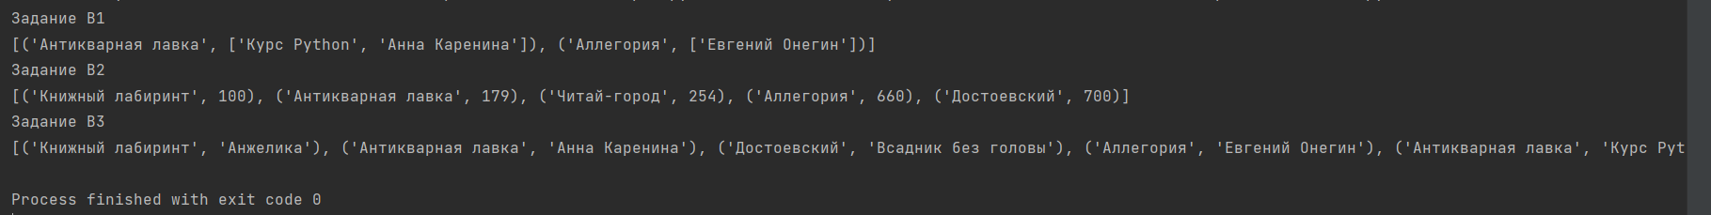

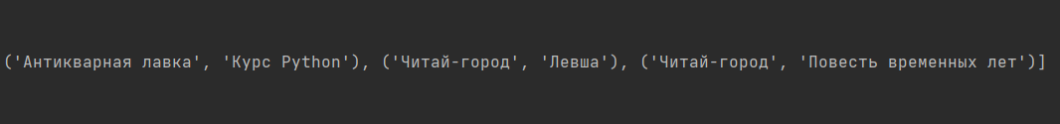

(продолжение результата на третий запрос)